TEHNISKĀ SPECIFIKĀCIJA Nr. TS 1614.039 v1

Magnēts aku vāku pacelšanai
Nr. | Apraksts | Minimālā tehniskā prasība | Piedāvātās preces konkrētais tehniskais apraksts | Avots | Piezīmes
Vispārīgā informācija
 | Ražotājs (nosaukums, ražotnes atrašanās vieta). | Norādīt informāciju
 | 1614.039 Magnēts aku vāku pacelšanai | Norādīt pilnu preces tipa apzīmējumu
 | Preces marķēšanai pielietotais EAN kods, ja precei tāds ir piešķirts | Norādīt vērtību
 | Norādīt vai, izmantojot EAN kodu, ražotājs piedāvā iespēju saņemt digitālu tehnisko informāciju par preci (tips, ražotājs, tehniskie parametri, lietošanas instrukcija u.c.) | Norādīt informāciju
 | Parauga piegādes laiks tehniskajai izvērtēšanai (pēc pieprasījuma), darba dienas | Norādīt vērtību
Standarti
 | CE marķējums atbilstoši Eiropas direktīvai 2006/42/EK par mašīnām. | Atbilst
Dokumentācija
 | Iesniegts preces attēls, kurš atbilst sekojošām prasībām:  - ".jpg" vai “.jpeg” formātā;  - izšķiršanas spēja ne mazāka par 2Mpix;  - ir iespēja redzēt visu preci un izlasīt visus uzrakstus, marķējumus uz tā;  - attēls nav papildināts ar reklāmu. | Atbilst
Vides nosacījumi
 | Minimālā darba temperatūra | -25°C
 | Maksimālā darba temperatūra | +30°C
Konstrukcija
 | Metāla korpuss ar teleskopisku rokturi | Atbilst
 | Svars | ≤7 kg
 | Celtspēja | ≥290kg

Attēlam ir informatīvs raksturs

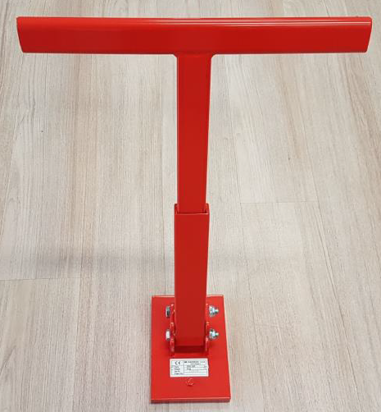

Precīzs avots, kur atspoguļota tehniskā informācija (instrukcijas nosaukums un lapaspuse)
AS “Sadales tīkls” materiālu kategorijas nosaukums un numurs

